https://noipa.mef.gov.it/ oppure in GOOGLE digita NOIPA
ACCEDI ALL’AREA RISERVATA
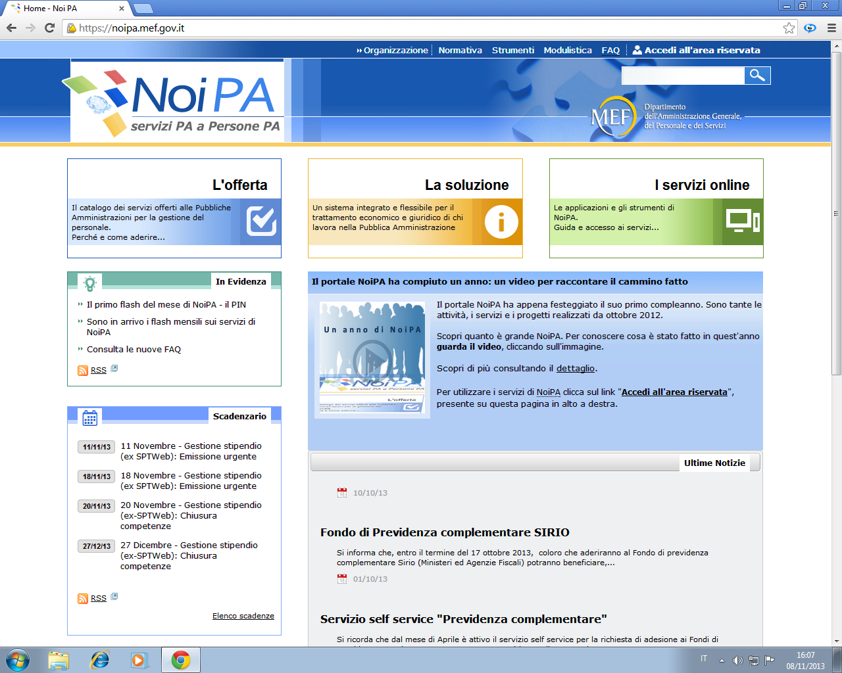

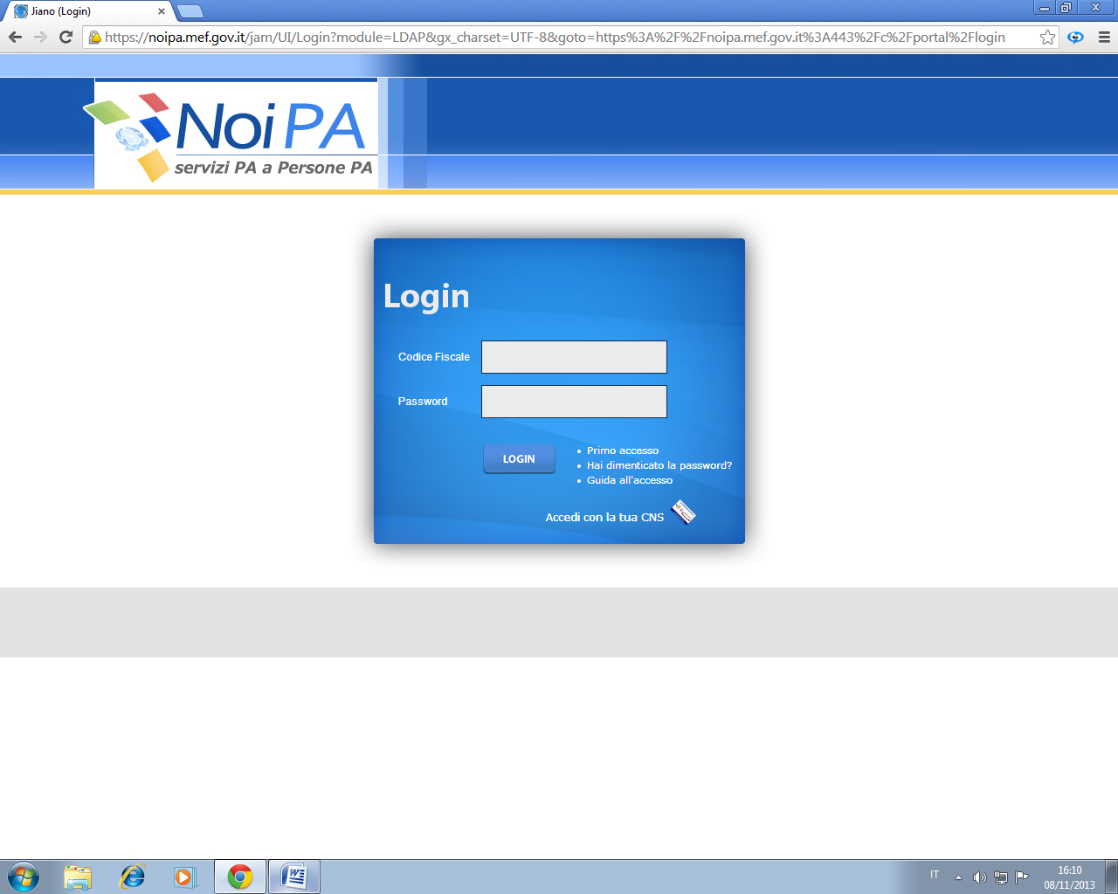
CLICCA SU “HAI DIMENTICATO LA PASSWORD ?”

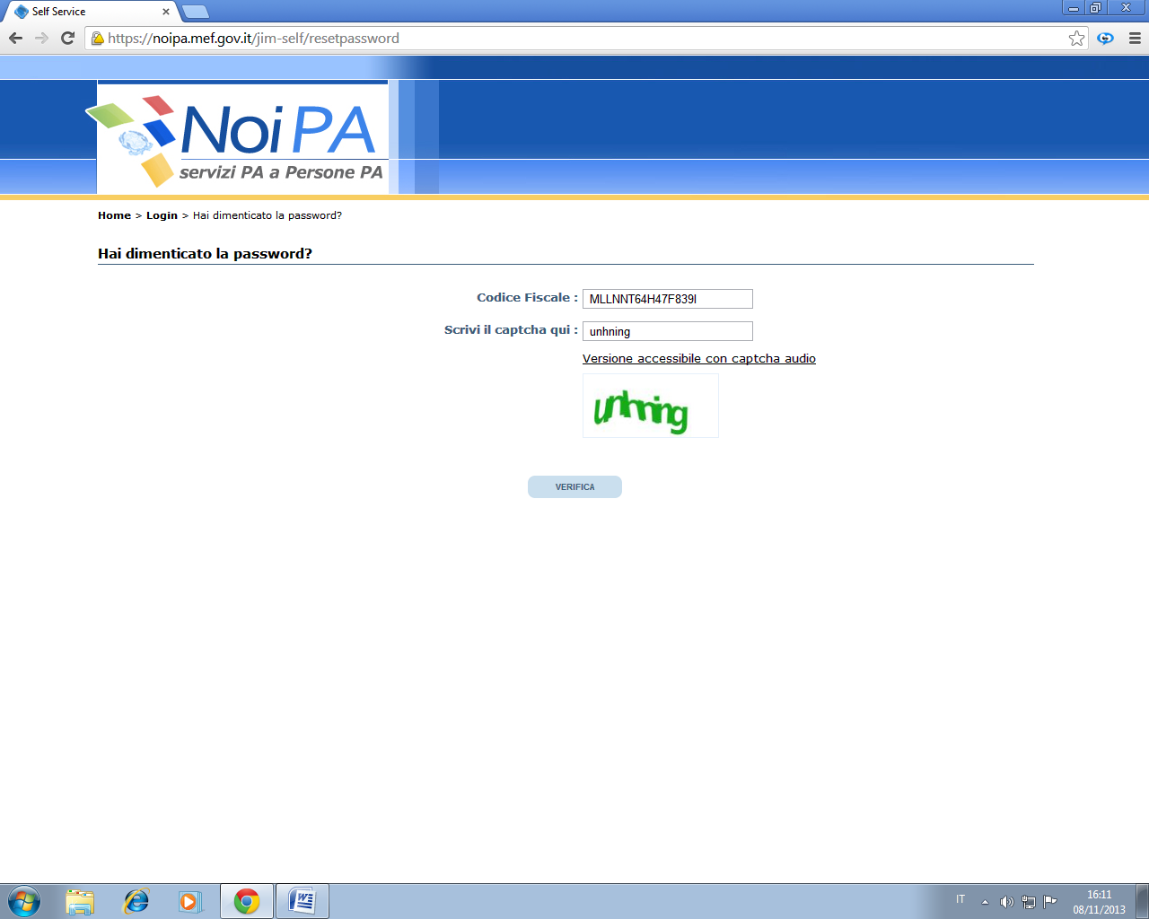
INSERISCI IL CODICE FISCALE E IL CAPTCHA ( quelle lettere e numeri verde)

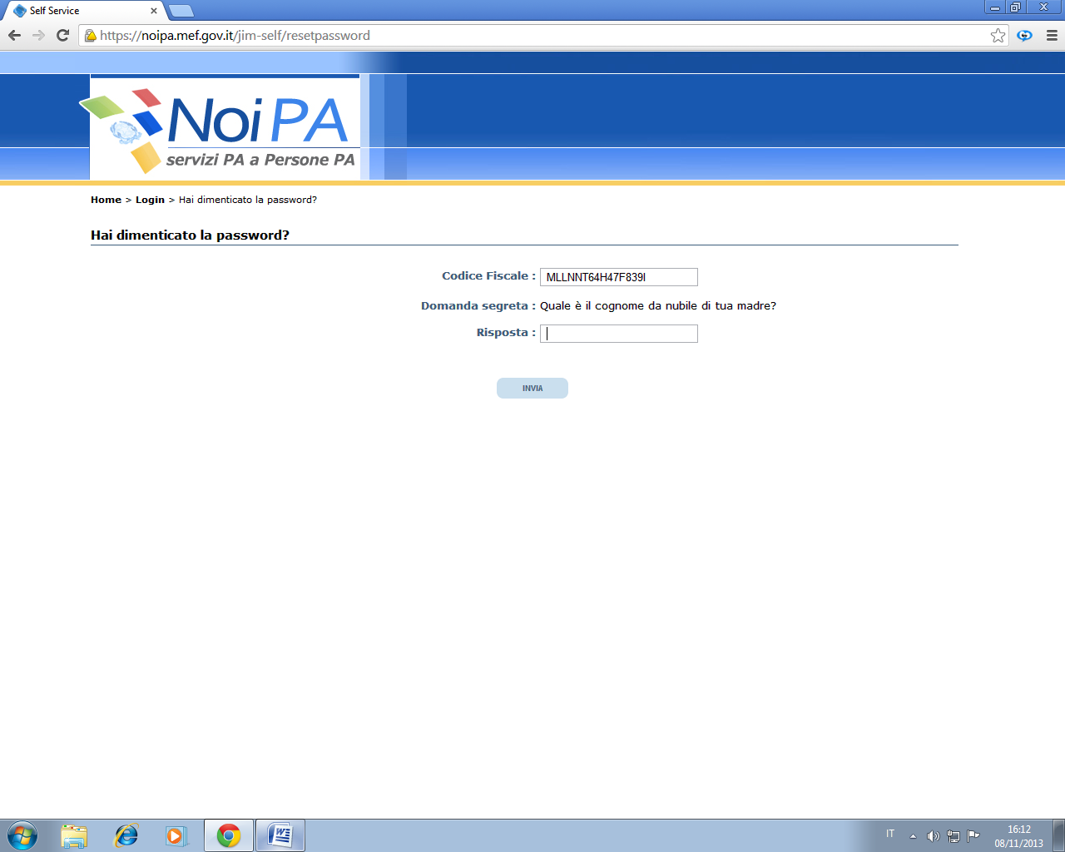A
RISPONDI ALLA DOMANDA SEGRETA

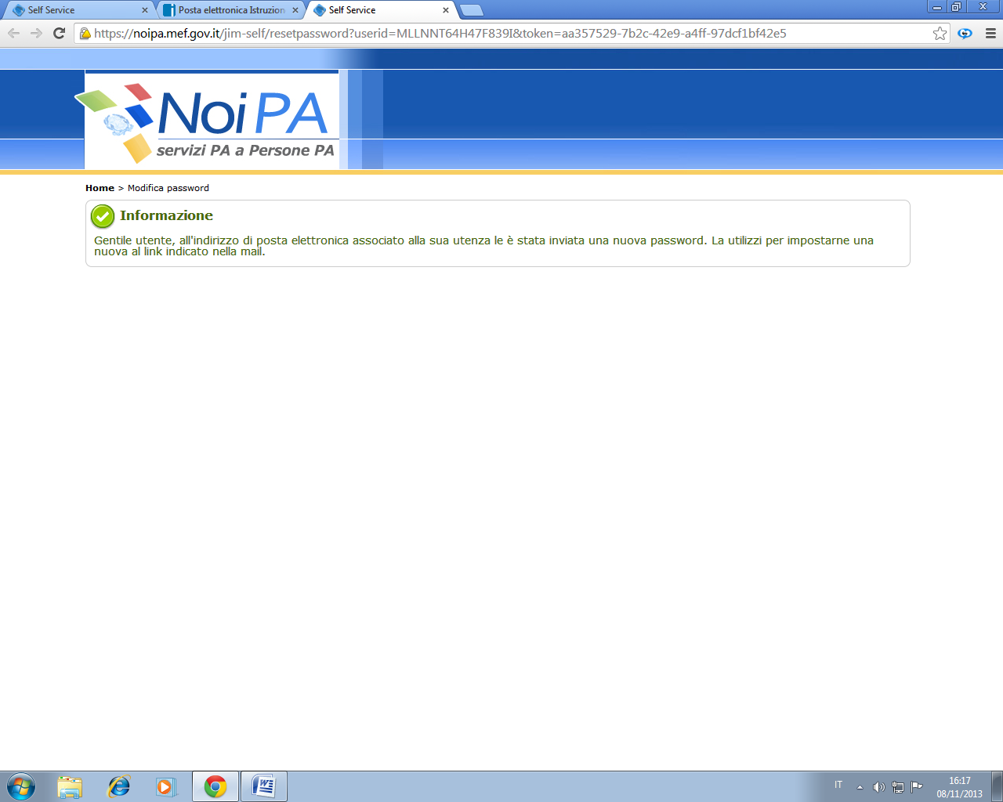
ACCEDI ALLA TUA CASELLA DI POSTA ELETTRONICA ED APRI

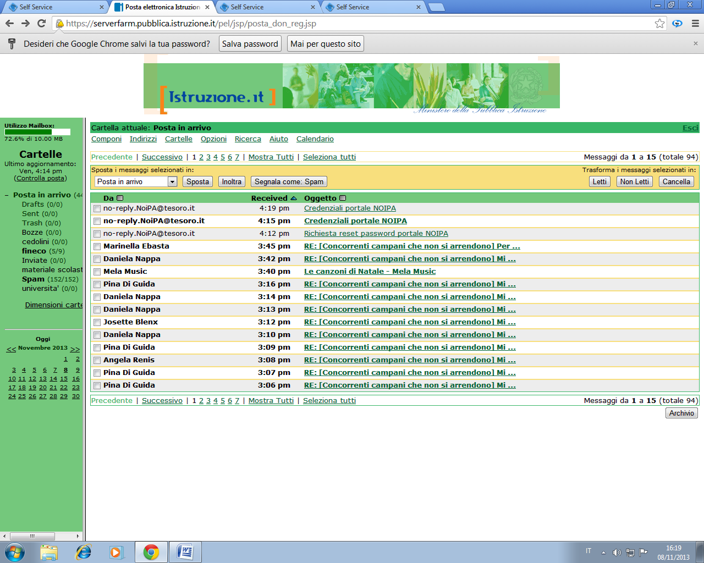

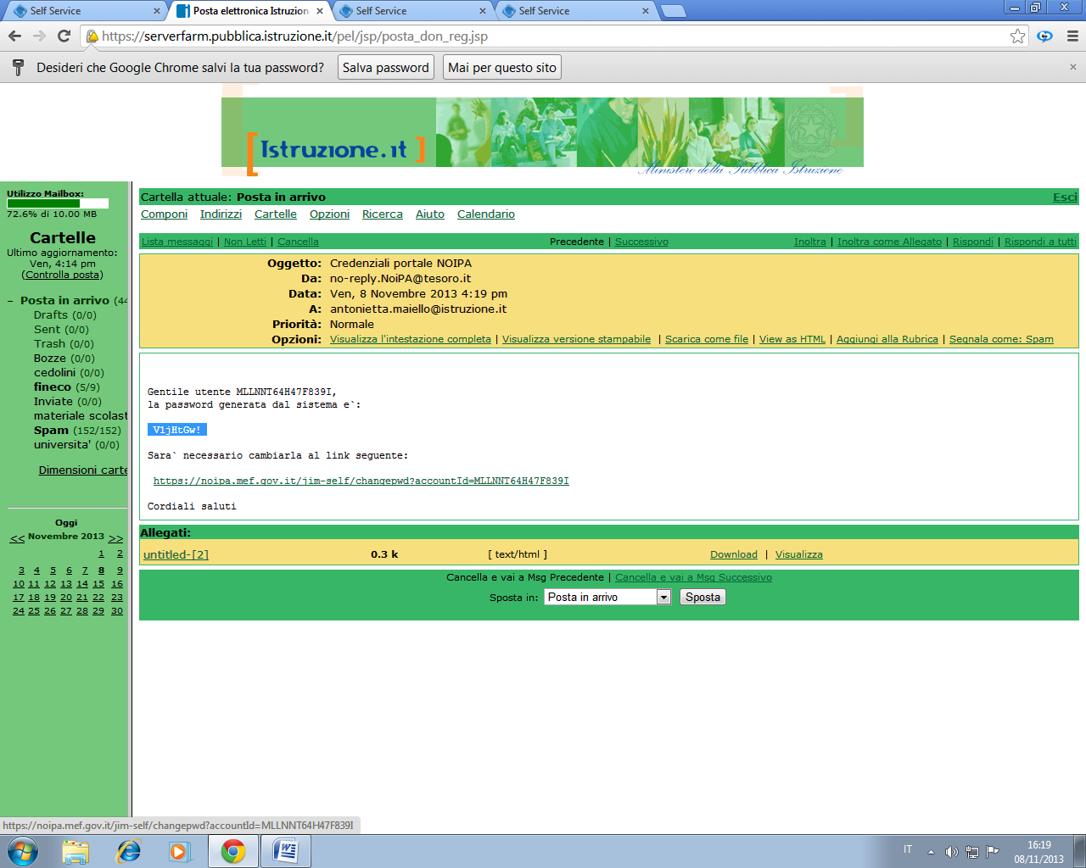
XXXXXXXXXX
SELEZIONA LA NUOVA PASSWORD E COPIALA (N.B. non scriverla ma copiala con il tasto dx del mouse)
ACCEDI POI AL LINK SOTTOSTANTE

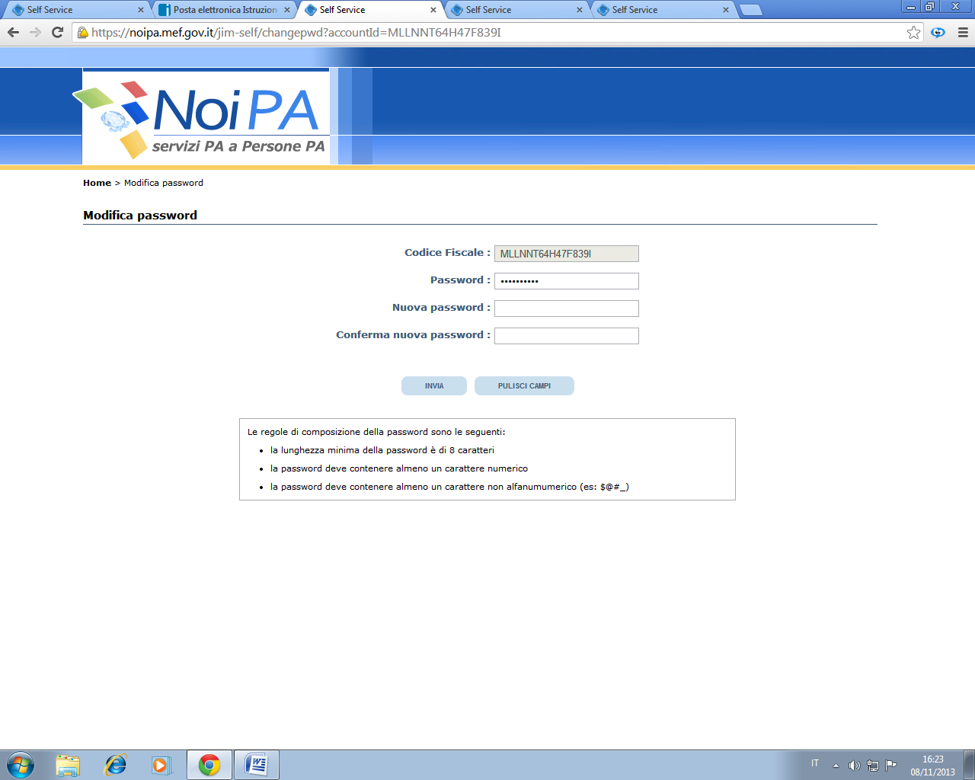
Incolla( tasto dx del mouse >incolla) la password che hai copiata dalla tua posta e inserisci la nuova ricordando le regole
- la lunghezza minima della password è di 8 caratteri
- la password deve contenere almeno un carattere numerico
- la password deve contenere almeno un carattere non alfanumumerico (es: $@#_)
TI CONSIGLIO LA CHIOCCIOLA ESEMPIO: TONIA1@
SALVA IL TUTTO

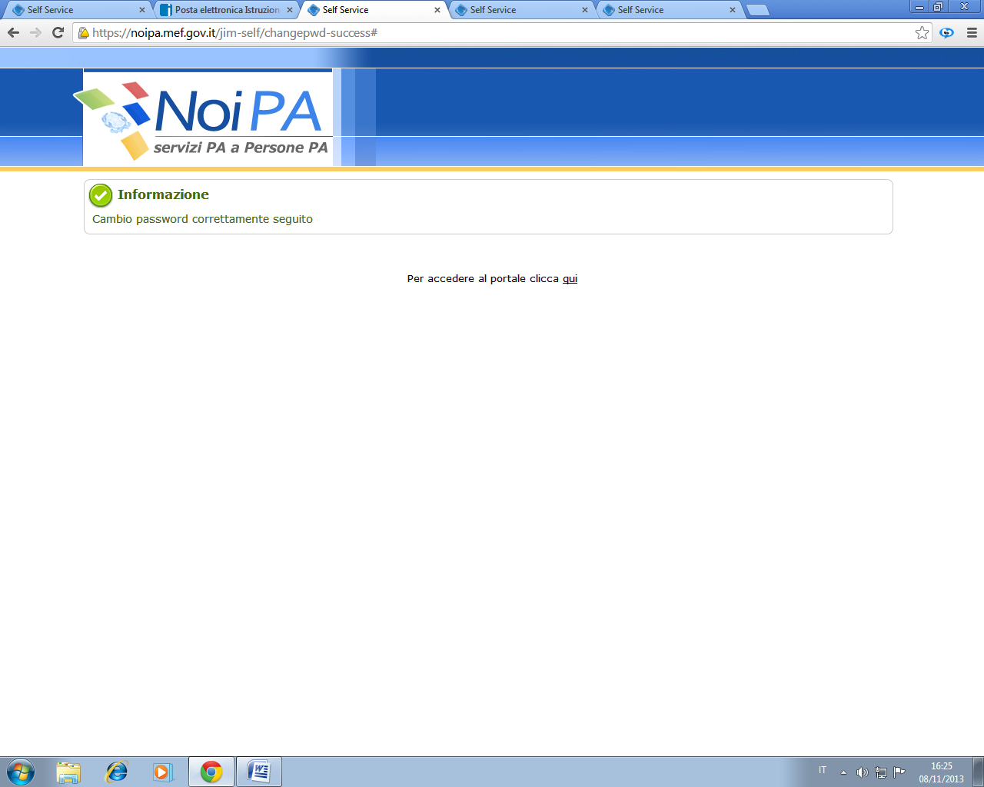
CLICCA QUI

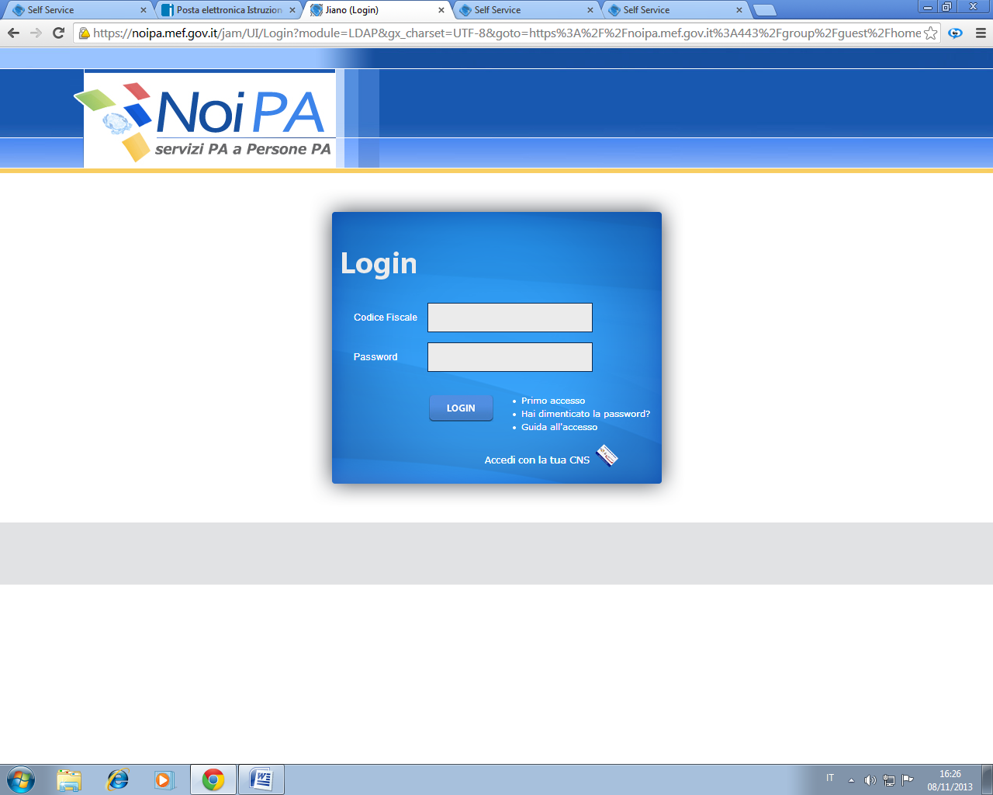
DIGITA IL CODICE FISCALE E LA NUOVA PASSWORD E STAVOLTA NON TI FIDARE DELLA MEMORIA, MA SCRIVILA NELLA TUA AGENDA

FUNZIONE STRUMENTALE AREA 2
ANTONIETTA MAIELLO

